**用户手册**

**一、概述**

本手册介绍如何使用SDES算法GUI应用进行对明文进行加密和解密的操作。

**二、软件安装与运行**

下载地址:<https://github.com/Thao001/Thao001.git>

从GitHub页面下载压缩包

双击运行程序主文件启动软件

**三、界面介绍**

软件启动后会出现主界面,主要包含以下区域和功能按钮:

密钥输入框:用于输入10位二进制密钥字符串

明文/密文输入框:分别用于输入待加密明文或待解密密文

加密/解密按钮:分别用于启动加密或解密操作

操作结果显示框:显示每个操作的结果

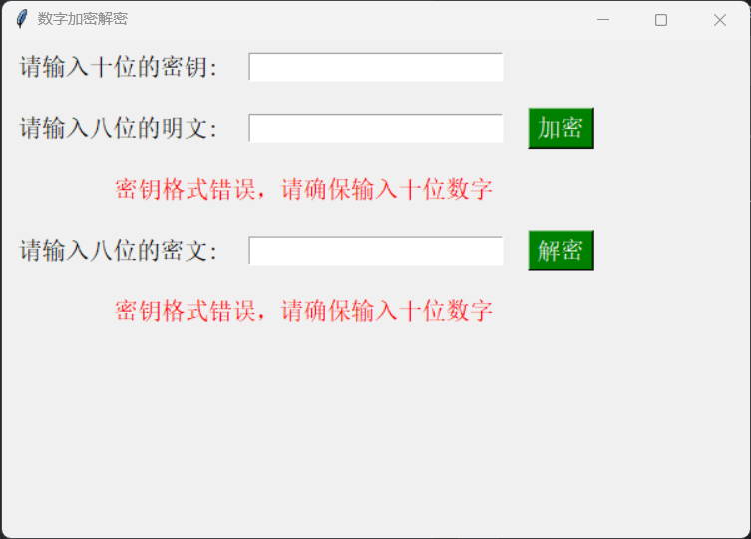

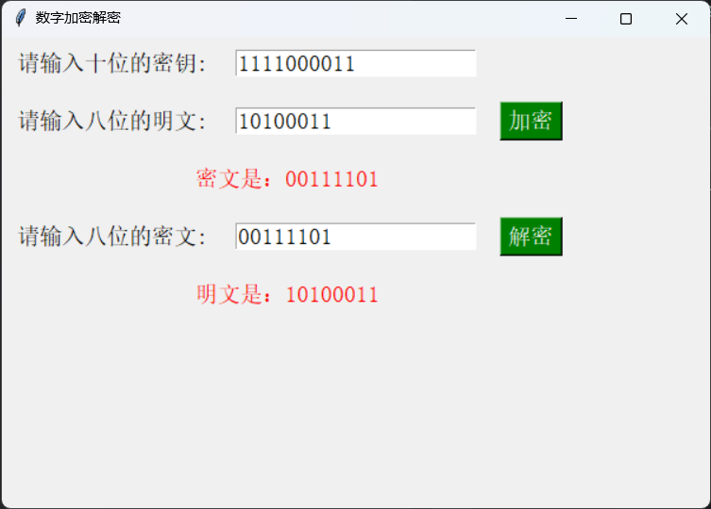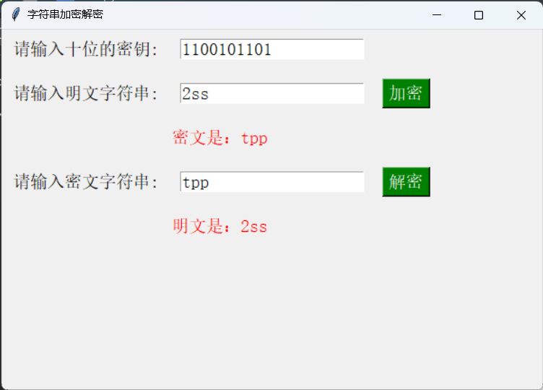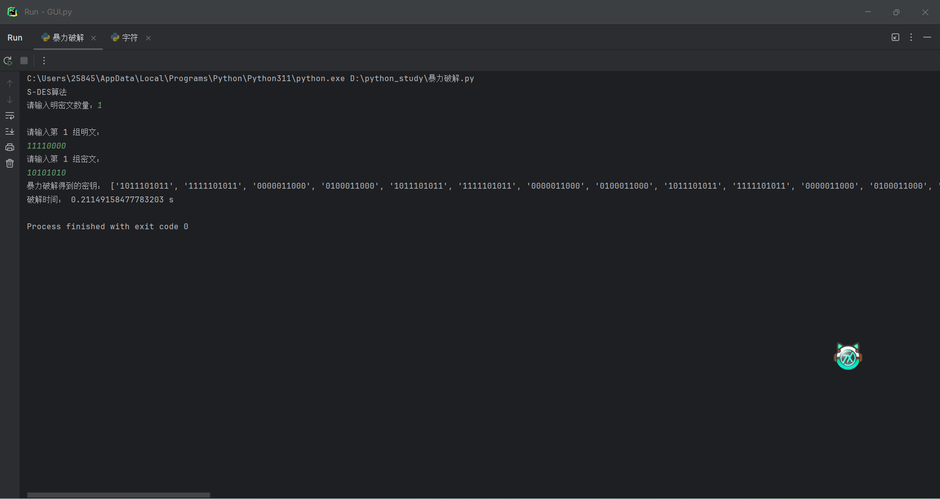

**四、操作流程**

选择数据类型为数字或字符串中的一种

在密钥输入框输入10位二进制密钥

根据操作类型,在明文或密文输入框输入相应数据

点击"加密"或"解密"按钮启动对应操作

操作结果显示框显示加密或解密后的结果

**五、注意事项**

密钥长度必须为10位二进制格式

明文和密文长度根据数据类型不同而定

加密和解密必须使用相同的密钥

输入内容格式错误会提示相关提示信息

**六、常见问题**

如何产生10位随机密钥?

手动输入或使用随机数生成算法均可生成10位二进制密钥。

是否支持其他数据类型?

目前只支持8位二进制和字符串两种数据类型。